***«Масленица в живописи»***

# Совместное мероприятие для детей и родителей"Масленица"

**Цель мероприятия:**

*Способствоватьизучению, проявлению интереса и уважения к русской культуре, воспитывать у детей интерес к обрядовым  народным  праздникам, традициям,обычаям.*

**Задачи:**

* Познакомить с историей возникновения  праздника, традициями, обрядами празднования  Масленицы.
* Прививать интерес к русской народной культуре.
* Воспитание бережного и уважительного отношения к родителям, родственникам, окружающим людям.

**Подготовительный этап:**

* подготовка родителямисообщений о каждом дне Масленицы;
* подборкародителями тематических загадок и пословиц;
* подготовкафольклорных номеров;
* родители вместе с детьми пекут дома блины и приносят их на мероприятие, делятся рецептами, которые потом вписывают в книгу рецептов «Вкусная книга».

**Оборудование:**

**Компьютер,**

**телевизор,**

презентация,

**магнитофон,**

костюмы для детей,

чучелоМасленицы

**мольберты.**

**ватманы,**

блины.

**Ход  мероприятия**

**Организационно-психологический момент:** создание благоприятной и  доброжелательной обстановки, поздравление с праздником Масленицы, определение цели и значимости предстоящего мероприятия.

*( Слайд 1)*

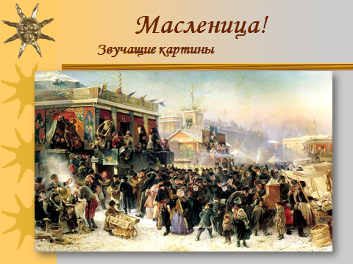

***Вступительное слово воспитателя.***

Добрый день, гости дорогие, жданые, званые и желанные!

Здравствуйте, молодки!

Здравствуйте, лебедки!

Ребята – молодцы,

Веселы удальцы!

Мы рады гостям,

как добрым вестям!

Добро пожаловать!

Всех привечаем, душевно встречаем!

Эй, господа, пожалуйте сюда!

Приглашаем всех гостей

К нам на праздник поскорей!

Масленица самый радостный и светлый праздник, пришедший к нам из языческой Руси. Сохранился после принятия христианства. Кроме того Масленица, как  может быть не всем известно, это персонаж славянской мифологии. Масленица  воплощает в себе сразу трёх персонажей: Плодородие, Зиму и Смерть.

Масленица – это ещё и проводы длинной зимы, это ожидание весеннего тепла, это обновление природы.Люди испокон веков воспринимали Весну, как начало новой жизни и почитали Солнце, дающее жизнь всему живому. Масленицу любили и простой народ, и цари с боярами.

При Петре Первом устраивались шумные маскарады, но после смерти Петра, такое шумное весёлое празднование прекратилось до воцарения Елизаветы Петровны.

*(Слайд 2)*

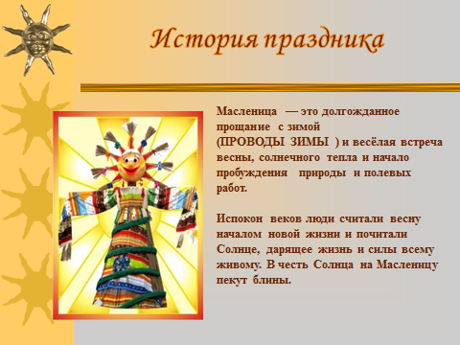

*(Слайд 3)*

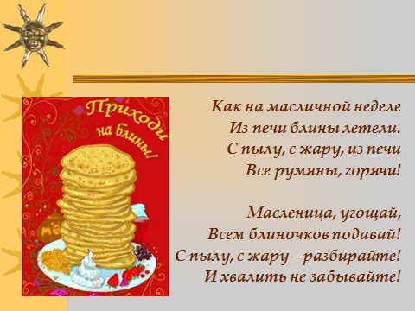

Как на масличной неделе  
Из печи блины летели.  
С пылу, с жару из печи  
Все румяны, горячи!  
Масленица,  угощай,  
Всем блиночков  подавай!  
С пылу, с жару – разбирайте!  
И хвалить не забывайте!

**Вот как о блинах народ говаривал:**

1. Блин не клин - брюха не расколет.

2. Тетушка Варвара,

Меня матушка послала:

Дай сковороды да сковородничка,

Мучки да подмазочки.

3. Вода в печи,

Хочет блины печи.

4. Где блины, тут и мы.

5. Блинцы, блинчики, блины, как колеса у весны.

(Слайд 4)

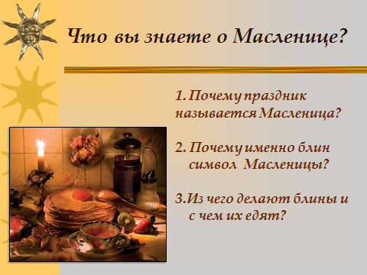

Ответы детей на вопросы:

1. Почему  праздник называется Масленица?
2. Почему именно блин символ Масленицы?
3. Из чего делают блины и с чем их едят?

**Рассказ Татьяны Валерьевны и Даши:**(Слайд 5)

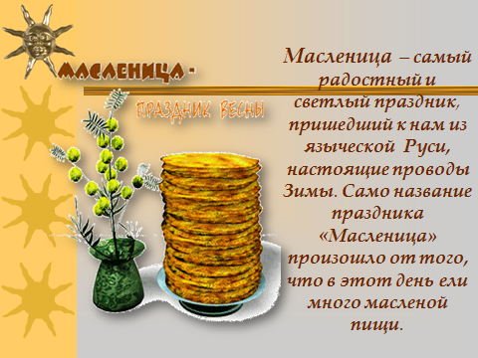

Само название праздника Масленица произошло от того, что в этот  день ели много масляной пищи. Празднуется масленица в последнюю неделю перед Великим постом, за семь недель до Пасхи. Главным атрибутом праздника являются конечно же блины. Начало Масленицы приходится на период от 3 февраля по 14 марта по новому стилю и с 21 января по 1 марта по старому стилю.

Сама по себе масленичная неделя не однородна: если в первые три дня крестьяне ещё занимались хозяйственными работами, то  с четверга работать запрещалось, так как начиналась Широкая Масленица. Таким образом, масленичная неделя состояла из двух половинок. Первые три дня – Узкая Масленица, а последующие дни – Широкая Масленица.

Из многочисленных правил и рекомендаций, которые следует соблюдать во время праздника, можно назвать основные.  *Во-первых*, на Масленицу уже нельзя есть мясную пищу. В воскресенье накануне масленицы – последний день, когда можно есть мясную пищу. Вот почему этот день в русском народе получил название «Мясное заговенье». На Масленицу можно есть молочные продукты и рыбу и много, много блина. *Второе правило*, о котором не стоит забывать. Заключается в том, что еда на масленицу становится самой важной формой жизни. Вот почему в народе говорили, что надо есть столько раз, сколько собака махнёт хвостом или сколько раз прокаркает ворона. В отличие от многих других праздников, на Масленицу не только объедаются дома, в семье, но и часто ходят друг к другу в гости.

***Рассказ Натальи Витальевны и Димы:*** (Слайд 6)

Каждый день масленичной недели имеет своё название и требует определённых ритуалов.

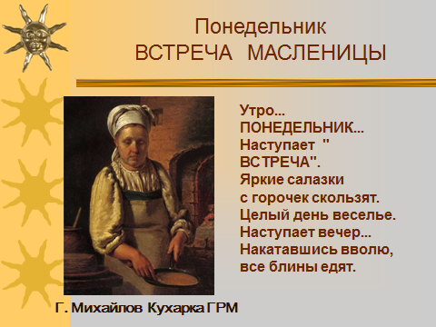

Начальный день Масленицы получил название – **встреча**. В этот день начинали печь блины .Первый блин в понедельник никогда не ели, а оставляли его для душ усопших, отдавали его нищим, чтобы они помолились за упокой. В этот же день из соломы делали чучело Масленицы. Его обряжали в женскую одежду с масляным блином или сковородой в руках, насаживали на шест, катались с ним, а затем ставили на горку или возвышенное место. После обеда все шли кататься со снежных гор и петь песни:

Масленица, Масленица!  
Мы тобою хвалимся,   
На горах катаемся  
Блинами объедаемся!

Первый день катания был детским, взрослые присоединялись к катанию в середине недели. Катание с гор было связано с приметой: тот, кто дальше всех скатится с горы, у того вырастет самый хороший лён.

***Рассказ Киры Валерьевны и Кирилла*** *(Слайд 7)*

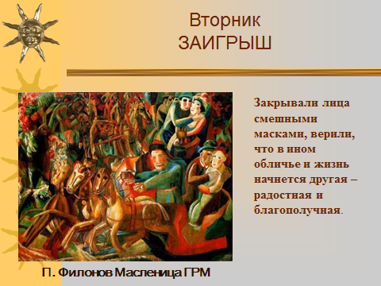

 Второй день Масленицы называется **– заигрыш**. Этот день посвящался молодожёнам. Неделю – две назад в деревнях игрались свадьбы. Теперь эти молодые семьи приглашались кататься с горы. Все семейные пары, у которых недавно вся деревня была на свадьбе, должны были скатиться с горы, при этом призывая родных и знакомых: «У нас де горы готовы и блины испечены – просим жаловать». Начинались масленичные гуляния. В старину  на масленицу в этот день не только гуляли, но и гадали. В эти дни молодые люди высматривали себе невест, а девушки украдкой смотрели на суженых. После весёлых игр парни и девушки собирались за общим столом.

***Рассказ Ольги Александровны и Насти (****Слайд 8)*

)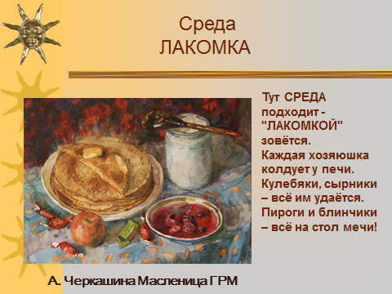

Третий день Масленицы называется **– лакомка**. На третий день во всех домах накрывались пышные столы. Прямо на улице открывались многочисленные палатки, где продавались горячие блинчики, сбитни (напитки из воды, мёда и пряностей), калёные орехи, медовые пряники. В этот день зять (муж дочери) приходил к «тёще на блины».

Ой ты Лакомка  
Среда!  
Масляна сковорода!  
Повелось со старины,  
Едем к тёще на блины!

***Рассказ Виктории Викторовны и Насти)***

*(Слайд 9)*

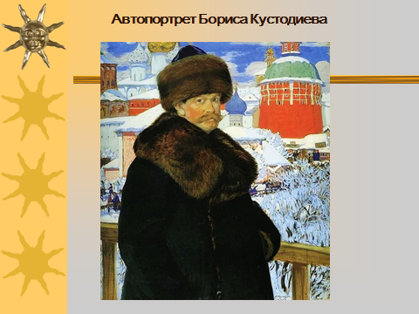

Известныйрусский художник Борис Михайлович Кустодиев несколько раз обращался к теме проводов зимы, раскрываяеё каждый раз с ощущением радости и яркости морозной свежести.

Даже портрет своего друга, великого русского певца, Федора Шаляпина, он пишет на фоне праздничного гуляния. Огромная фигура в шапке и меховой шубе нараспашку возвышается "над горами". На снежных холмах вовсю идет народное гуляние, представлено множество мелко написанных человеческих фигурок, мчащиеся санки, лотошники, у балаганов и карусельных гор толпится праздничный народ. А на самом переднем плане высится величественная фигура Ф.И. Шаляпина, силуэт которого четко вырисовывается на фоне зимнего пейзажа – яркого, лубочного.

*(Слайд 10)*

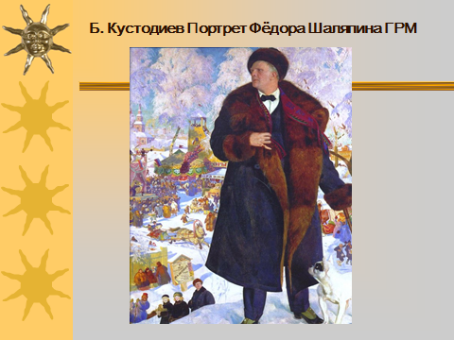

(звучит песня Еремки в исполнении Федора Шаляпина)

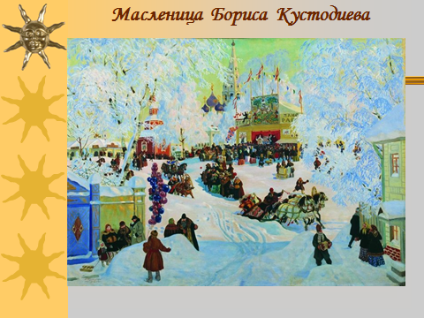 *(Слайд 11- 15)*

(во время прсмотра иллюстраций Бориса Кустодиева звучит музыка П.И. Чайковского «Времена года .Февраль. Масленица»)

А теперь посмотрите на картины Бориса Кустодиева. В этой окалдованной чарами инея стране все пронизано движением: мчатся тройки, мелькают пятна ярких красок, переливается множеством оттенков снег. Художник переносит зрителей в мир света, радости, достатка, где люди довольны жизнью: по улицам проносятся нарядные тройки и легкие санки, под солнцем сверкает иней и гирлянды разноцветных шаров, вьются цветные флажки на каруселях и балаганах.

**4 день- четверг – разгуляй *(Слайд 16)***

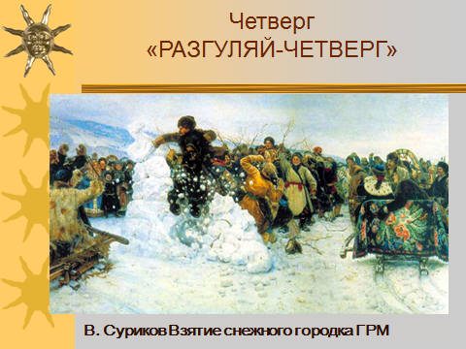

(Во время просмотра слайда, мама Максима, Марина Сергеевна читает стихотворение Г. Дядиной):

*Веселый хохот. Крики визги*

*С картины этой слышим мы.*

*Летят в лицо нам снега брызги,*

*Трещат развалины зимы.*

*Лихим прыжком скакун мятежный*

*Прорвался к цели на коне*

*И городок разрушил снежный,*

*Чтоб не препятствовал весне.*

*Кипит народное гулянье,*

*Стряхнув, как снег, заботы с плеч.*

*И очень скоро на поляне*

*Уж будут масленицу жечь*.

(Г. Дядина)

День часто называли **широкий четверток, разгул, перелом**. В этот день на праздник собирались все. Было принято устраивать кулачные бои, взятие специально построенных снежных крепостей, катание на горках, весёлые карнавалы.

Василий Суриков изобразил старинную казачью игру, издавна устраиваемую в Сибири. Как правило, группа крестьян, состоявшая из крепких мужичков строила на полях, на реках в окрестностях сел из снега городки с воротами и башнями, потом состав крестьян разделялся на защитников и нападающих желавших взять только, что построенный городок силой, то есть разрушить его. Защитники городка по обычаю обряда оборонялись лопатами, метлами. Когда атакующие нападали, защитники с помощью лопат старались засыпать снегом нападающих, махали и били ветками и метлами, стреляли вверх из ружей, стараясь отпугнуть лошадей и не пропустить никого через ворота, если кто прорывался сквозь защиту крепких парней, считался победителем игры. Частенько такие игрища заканчивались с травмами у крестьян, тем не менее эти события приносили народу чувство радости и веселья.

По старинному обычаю в этот день на Руси выпекали из сдобного теста *жаворонков, голубков, ласточек – предвестников Весны.*

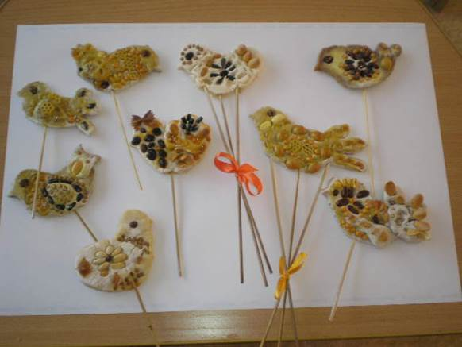 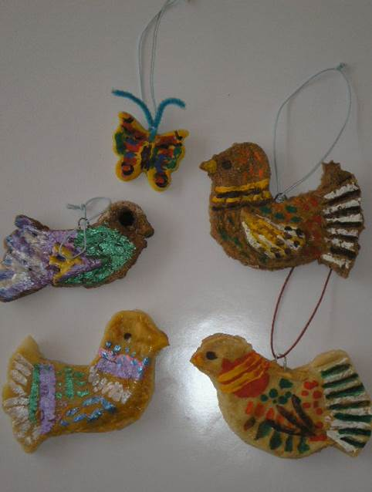

**Рассказ Натальи Витальевны (мамы Димы) *(СЛАЙД 17)***

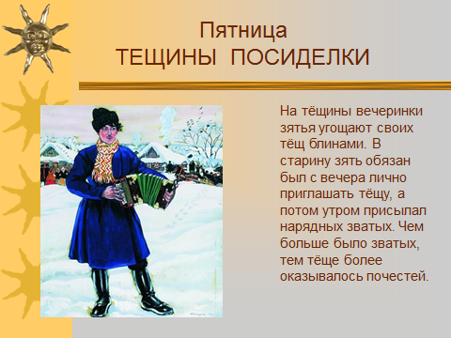

Если в среду зятья ходили к тёщам, то теперь – наоборот: в гости должны приходить тёщи. Зять должен сам угостить тёщу и тестя блинами. Тёща же, приглашённая зятем, как не странно, присылала зятю всё, из чего пекут и на чём пекут блины: кадушку для теста, сковороды, а тесть мешок муки и масло. Эта встреча символизировала оказание чести семье жены.

*(Слайд 18)*

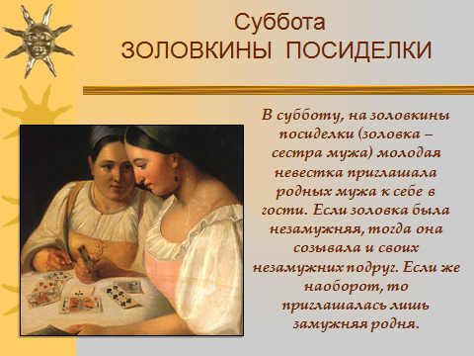

В  субботу, на Золовкины посиделки (золовка – сестра мужа) молодая невестка приглашала родных мужа к себе в гости. Если золовка была незамужняя, тогда она созывала и своих незамужних подруг. Если же наоборот, то приглашалась лишь замужняя родня.

**Рассказ Татьяны Валерьевны и Ярика *(Слайд 19)***

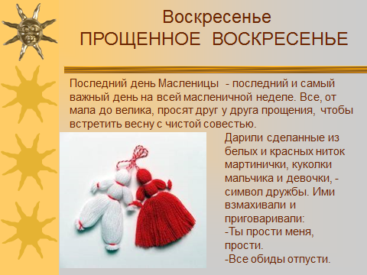

Воскресенье- последний день Масленицы. В народе его называют – **прощёное воскресенье, целовальник.**

В воскресенье все вспоминали, что в понедельник наступит Великий Пост. В последний день Масленицы принято просить прощения у всех родных и знакомых, на что отвечают: «Бог простит!»

Неизменным атрибутом обряда «закликания» весны, в которых в основном участвовала молодежь и дети, были куклы мартинички. Кукол вязали парами: из белых ниток – символ уходящей зимы, из красных – символ весны и жаркого солнца. Такие пары куколок развешивали на ветвях деревьев,а дети привязывали куколок на длинные шесты, бегали с ними по деревне и закликали весну. Кроме этого маленьких куколок-оберегов дарили друг другу с пожеланием счастья и благополучия.

Кульминацией Масленицы считается сжигание  чучела, как символа Зимы, которая заканчивалась, и наступление Весны.

*(Слайд 20)*

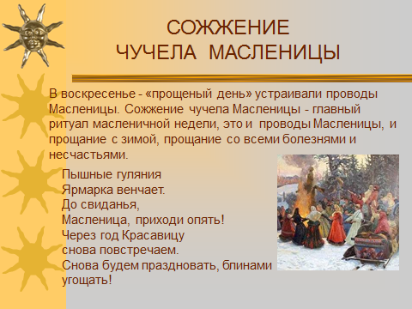

Приходите в Воскресенье –  
Будем мы просить прощенья,   
Чтоб с души грехи все снять,   
С чистым сердцем Пост встречать!

Скрепим дружбу поцелуем,  
Хоть и так мы не воюем.  
Ведь на Масленицу нужно   
Укреплять любовь и дружбу!

**Воспитатель**: *(Слайд 21)*

Вот мы и узнали историю и ритуалы Масленицы.Атеперь давайте попробуем пояснить смысл **пословиц и поговорок оМасленице**. Кто правильно объяснит смысл поговорки или пословицы, тому блин.

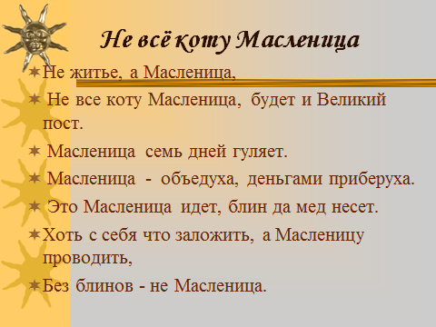

1. «Не всё коту Масленица, будет и Великий Пост»
2. «Без блина не Масленица»
3. «Блин не клин – брюхо не расколет»
4. «Не житьё, а Масленица!»
5. «Хоть с себя всё заложить, а Масленицу проводить»
6. «На горах покататься, в блинах поваляться»

А теперь **загадки** загадаем. Отгадавшему- блин. *(Слайд 22)*

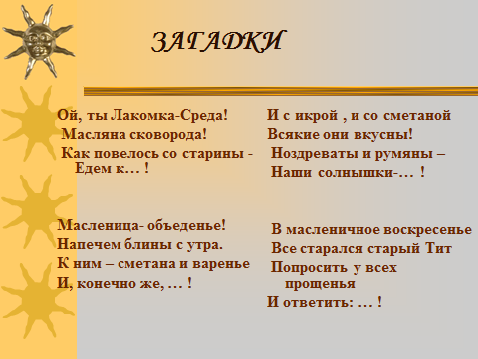

1. Круглый, а не кольцо, горячий, а не солнце. (Блин)
2. Белая, степенная тепла боится. Пока Масленицу не сожжешь, никуда не уйдёт. (Зима)
3. Идёт после Масленицы: часового не имеет, а называет себя… (Пост)
4. Всю неделю отдыхаем, всех блинами угощаем, холод зимний провожаем, а весну теплом встречаем.(Масленица)
5. Из горячего колодца, через нос водица льется. (Самовар)

**Приметы.**

* Какова пестрая такова и Масленица
* Если на всеядной будет хорошая погода. то и Масленица будет тепла. Какова всеядная погодой, такова и Масленица.
* Ненастная погода в воскресенье перед Масленицей - к урожаю грибов. Оттепель с заморозками на прощеный день - к урожаю грибов.
* Какой день Масленицы красный - такой сей по весне пшеницу

***Стихотворение-загадка с разгадкой в первых буквах загадывает Марина Николаевна и Алеша.*** (Слайд 23)

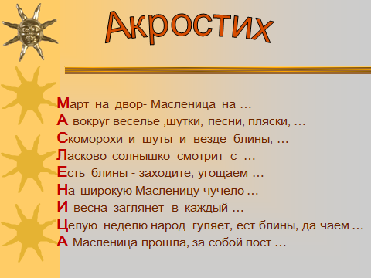

**Музыкальная пауза «Масленичные частушки»**

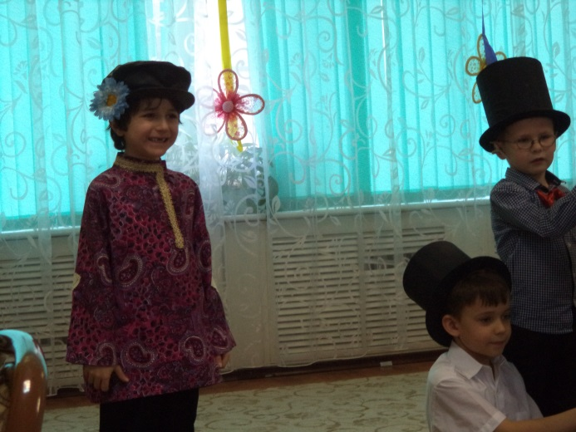

Начинаем петь частушки,

Просим не смеяться:

Тут народу очень много,

Можем растеряться!

Мы с подружкою гуляли,

Сыром гору налепляли,

Всю блинами устилали,

Сверху маслом поливали!

Широкая Масленица,

Мы тобою хвалимся,

На горах катаемся,

Блинами объедаемся!

Весна – не весна,

А с зимой расстались

Блины напекла,

А вы отказались.

Как на масленой недели

Со стола блины летели,

И сыр, и творог-

Все летели под порог!

Девки, масленка идет!

Кто нас покатает?

У Петрушки на дворе

Сивка пропадает.

Масленица – белоножка,

Задержись у нас немножко,

На недельку, на денёчек,

На единственный часочек!

**Воспитатель**: Молодцы ребята!

С масленицей ласковой поздравляем вас!  
Блинчикам повластвовать наступает час.   
Без блинов не сладятся проводы Зимы,  
К песням, шуткам, радости, приглашаем мы.

**Хоровод «Плясовая»**

А теперь давайте будем пробовать блины, которые испекли по самым  разнообразным рецептам наши ребята с родителями. Они поделятся своими вкусными рецептами.

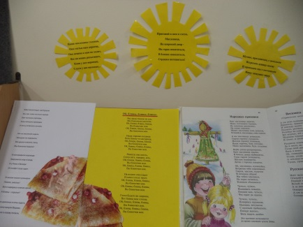 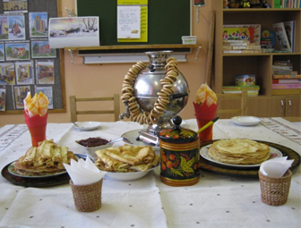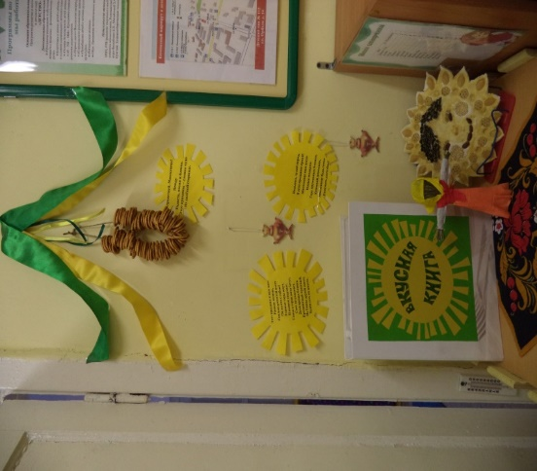

Масленица прощай!  
На тот год опять приезжай!

Уважаемые родители! Дорогие дети!

Наша встреча подошла к концу.

Мы с вами прощаемся.

До новой встречи.